**CHƯƠNG 3**

**CÁC SỐ ĐẶC TRƯNG ĐO MỨC ĐỌ PHÂN TÁN CHO MẪU SỐ LIỆU GHÉP NHÓM**

**BÀI 1**

**KHOẢNG BIẾN THIÊN, KHOẢNG TỨ PHÂN VỊ CỦA MẪU SỐ LIỆU GHÉP NHÓM**

**1. Khoảng biến thiên**

**a. Định nghĩa**

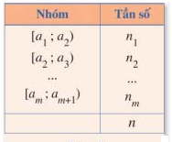

Xét mẫu số liệu ghép nhóm cho bởi bảng trên.

Gọi  lần lượt là các đầu mút trái của nhóm 1, đầu mút phải của nhóm .

Hiệu  được gọi là khoảng biến thiên của mẫu số liệu ghép nhóm đó.

**Chú ý:** Đối với mẫu số liệu ghép nhóm mà ta biết mẫu số liệu không ghép nhóm sinh ra nó thì ta cũng có thể chọn khoảng biến thiên của mẫu số liệu không ghép nhóm chính là khoảng biến thiên của mẫu số liệu ghép nhóm.

**b. Ý nghĩa**

Khoảng biến thiên của mẫu số liệu ghép nhóm đo mức độ phân tán của mẫu số liệu đó. Khoảng biến thiên càng lớn thì mẫu số liệu càng phân tán.

Trong các đại lượng đo mức độ phân tán của của mẫu số liệu ghép nhóm , khoảng biến thiên là đại lượng dễ hiểu, dễ tính toán. Tuy nhiên, do khoảng biến thiên chỉ sử dụng hai giá trị  và  của mẫu số liệu nên đại lượng đó dễ bị ảnh hưởng bởi các giá trị bất thường.

Khoảng biến thiên của mẫu số liệu ghép nhóm xấp xỉ cho khoảng biến thiên của mẫu số liệu gốc.

**2. Khoảng tứ phân vị**

**a. Định nghĩa**

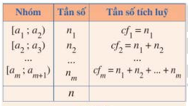

Xét mẫu số liệu ghép nhóm cho bởi bảng trên.

Gọi  là tứ phân vị của mẫu số liệu đó. Ta gọi hiệu  là khoảng tứ phân vị của mẫu số liệu đó.

**b) Ý nghĩa**

Khoảng tứ phân vị của mẫu số liệu ghép nhóm xấp xỉ khoảng tứ phân vị của mẫu số liệu gốc và là đại lượng cho biết mức độ phân tán của nửa giữa của mẫu số liệu.

Khoảng tứ phân vị của mẫu số liệu ghép nhóm giúp xác định các giá trị bất thường của mẫu đó. Khoảng tứ phân vị thường được sử dụng thay cho khoảng biến thiên vì nó loại trừ hầu hết giá trị bất thường của mẫu số liệu và nó không bị ảnh hưởng bởi các giá trị bất thường đó.

**3. Nhắc lại kiến thức 11.**

**a. Trung vị**

Cho mẫu số liệu ghép nhóm như sau:

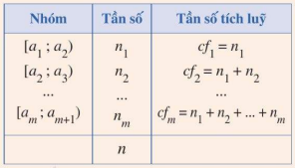

Giả sử nhóm  là nhóm đầu tiên có tần số tích lũy lớn hơn hoặc bằng , tức là  nhưng . Ta gọi  lần lượt là đầu mút trái, độ dài, tần số của nhóm ;  là tần số tích lũy của nhóm .

**Trung vị** của mẫu số liệu ghép nhóm, kí hiệu , được tính theo công thức sau:



Trung vị của mẫu số liệu sau khi ghép nhóm xấp xỉ với trung vị của mẫu số liệu không ghép nhóm ban đầu và có thể dùng để đại diện cho mẫu số liệu đã cho.

**b. Tứ phân vị**

Cho mẫu số liệu ghép nhóm như sau:



• **Tứ phân vị thứ hai**  bằng trung vị .

• Giả sử nhóm  là nhóm đầu tiên có tần số tích lũy lớn hơn hoặc bằng , tức là  nhưng . Ta gọi  lần lượt là đầu mút trái, độ dài, tần số của nhóm ;  là tần số tích lũy của nhóm . Khi đó **tứ phân vị thứ nhất ** được tính theo công thức sau:



• Giả sử nhóm  là nhóm đầu tiên có tần số tích lũy lớn hơn hoặc bằng , tức là  nhưng . Ta gọi  lần lượt là đầu mút trái, độ dài, tần số của nhóm ;  là tần số tích lũy của nhóm . Khi đó **tứ phân vị thứ ba ** được tính theo công thức sau:



**Ý nghĩa:**

• Như ta đã biết,đối vớimẫu số liệu không ghép nhóm đã sắp xếp theo thứ tự từ nhỏ đến lớn, các điểm  chia mẫu số liệu đó thành bốn phần, mỗi phần chứa  giá trị.

• Bằng cách ghép nhóm mẫu số liệu và tính toán tứ phân vị của mẫu số liệu ghép nhóm, ta nhận được ba giá trị mới cũng có thể dùng để đại diện cho mẫu số liệu đã cho.

• Các giá trị  trongtứ phân vị của mẫu số liệu sau khi ghép nhóm xấp xỉ với các tứ phân vị của mẫu số liệu không ghép nhóm ban đầu.

1. Bảng sau thống kê cân nặng của 50 quả xoài được lựa chọn ngẫu nhiên sau khi thu hoạch ở một nông trường

|  |  |  |  |  |  |
| --- | --- | --- | --- | --- | --- |
| Cân nặng (g) | [250; 290) | [290; 330) | [330; 370) | [370; 410) | [410; 450) |
| Số quả xoài | 3 | 13 | 18 | 11 | 5 |

Có ý kiến cho rằng: “Trong 50 quả xoài trên, hiệu số cân nặng của hai quả bất kì không vượt quá 200 g”. Ý kiến đó đúng hay sai? Giải thích.

1. Kết quả điều tra tổng thu nhập trong năm 2024 của một số hộ gia đình ở thành phố Nha Trang được ghi lại ở bảng sau:

|  |  |  |  |  |  |
| --- | --- | --- | --- | --- | --- |
| Tổng thu nhập (triệu đồng) | [200; 250) | [250; 300) | [300; 350) | [350; 400) | [400; 450) |
| Số hộ gia đình | 24 | 62 | 34 | 21 | 9 |

a) Hãy tìm các tứ phân vị  và .

b) Một doanh nghiệp địa phương muốn hướng dịch vụ của mình đến các gia đình có mức thu nhập ở tầm trung, tức là 50% các hộ gia đình có mức thu nhập ở chính giữa so với mức thu nhập của tất cả các hộ gia đình của địa phương. Hỏi doanh nghiệp cần hướng đến các gia đình có mức thu nhập trong khoảng nào?

1. Kết quả đo chiều cao của 100 cây keo 3 năm tuổi tại một nông trường được cho ở bảng sau:

|  |  |  |  |  |  |
| --- | --- | --- | --- | --- | --- |
| Chiều cao (m) | [8,4; 8,6) | [8,6; 8,8) | [8,8; 9,0) | [9,0; 9,2) | [9,2; 9,4) |
| Số cây | 5 | 12 | 25 | 44 | 14 |

a) Hãy tìm khoảng biến thiên và khoảng tứ phân vị của mẫu số liệu ghép nhóm trên.

b) Trong 100 cây keo trên có 1 cây cao 8,4 m. Hỏi chiều cao của cây keo này có phải là giá trị ngoại lệ không?

1. Bạn Trang thống kê chiều cao (đơn vị: cm) của các bạn học sinh nữ lớp 12C và lớp 12D ở bảng sau:

|  |  |  |  |  |  |  |
| --- | --- | --- | --- | --- | --- | --- |
| Chiều cao (cm) | [155; 160) | [160; 165) | [165; 170) | [170; 175) | [175; 180) | [180; 185) |
| Số học sinh nữ lớp 12C | 2 | 7 | 12 | 3 | 0 | 1 |
| Số học sinh nữ lớp 12D | 5 | 9 | 8 | 2 | 1 | 0 |

a) Sử dụng khoảng biến thiên, hãy cho biết chiều cao của học sinh nữ lớp nào có độ phân tán lớn hơn.

b) Hãy so sánh khoảng tứ phân vị của mẫu số liệu ghép nhóm về chiều cao của học sinh nữ lớp lớp 12C và 12D .

#### Giả sử kết quả khảo sát hai khu vực A và B về độ tuổi kết hôn của một số phụ nữ vừa lập gia đình được cho ở bảng sau:

|  |  |  |  |  |  |
| --- | --- | --- | --- | --- | --- |
| Tuổi kết hôn | [19; 22) | [22; 25) | [25; 28) | [28; 31) | [31; 34) |
| Số phụ nữ khu vực A | 10 | 27 | 31 | 25 | 7 |
| Số phụ nữ khu vực B | 47 | 40 | 11 | 2 | 0 |

a) Hãy tìm khoảng biến thiên và khoảng tứ phân vị của từng mẫu số liệu ghép nhóm ứng với mỗi khu vực A và B.

b) Nếu so sánh theo khoảng tứ phân vị thì phụ nữ ở khu vực nào có độ tuổi kết hôn đồng đều hơn?

1. Bảng sau thống kê tổng lượng mưa (đơn vị: mm) đo được vào tháng 7 từ năm 2002 đến 2021 tại một trạm quan trắc đặt ở Cà Mau.

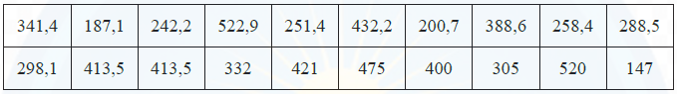

a) Hãy tìm khoảng biến thiên, khoảng tứ phân vị của mẫu số liệu trên.

b) Hãy chia mẫu số liệu trên thành 4 nhóm với nhóm đầu tiên là [140; 240) và lập bảng tần số ghép nhóm.

c) Hãy tìm khoảng biến thiên, khoảng tứ phân vị của mẫu số liệu ghép nhóm và so sánh với kết quả tương ứng thu được ở câu a).

1. Biểu đồ dưới đây thống kê thời gian tập thể dục buổi sáng mỗi ngày trong tháng của Bác Bình và Bác An

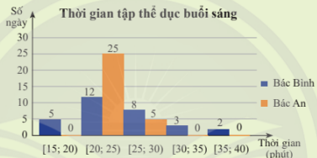

a) Ai là người có thời gian tập đều hơn?

b) Hãy so sánh khoảng tứ phân vị của mẫu số liệu ghép nhóm về thời gian tập thể dục buổi sáng mỗi ngày của bác Bình và bác An.

1. Biểu đồ dưới đây biểu diễn số lượt khách hàng đặt bàn qua hình thức trực tuyến mỗi ngày trong quý III năm 2024 của một nhà hàng. Cột thứ nhất biểu diễn số ngày có từ 1 đến dưới 6 lượt đặt bàn; cột thứ hai biểu diễn số ngày có từ 6 đến dưới 11 lượt đặt bàn; …

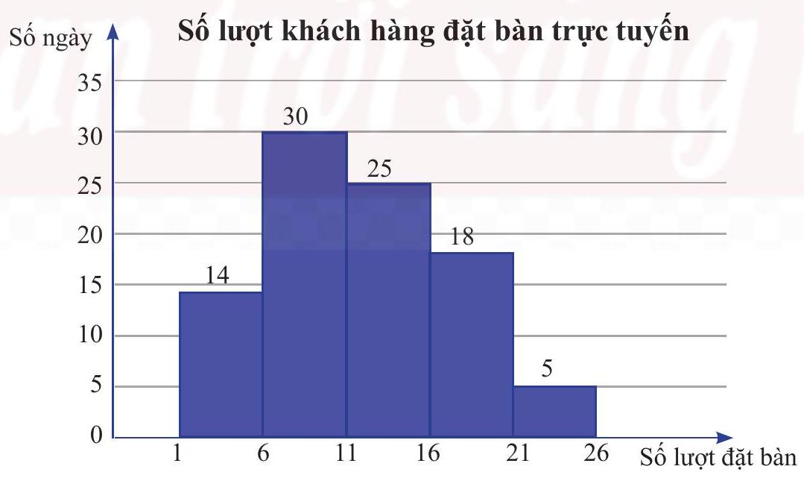

Hãy tìm khoảng tứ phân vị của mẫu số liệu ghép nhóm cho bởi biểu đồ trên.

1. Hai bảng tần số ghép nhóm dưới đây thống kê theo độ tuổi số lượng thành viên nam và thành viên nữ đang sinh hoạt trong một câu lạc bộ dưỡng sinh.

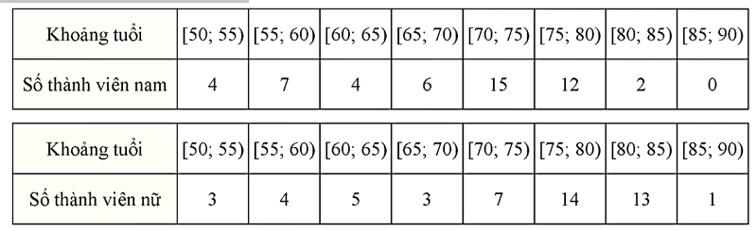

a) Hãy tính các khoảng tứ phân vị của tuổi nam giới và nữ giới trong mỗi bảng số liệu ghép nhóm trên.

b) Hãy cho biết trong câu lạc bộ trên, nam giới hay nữ giới có tuổi đồng đều hơn.